中文转拼音服务说明书。

本产品报告：

一站式的解决方案：

具体的使用请看界面设计截图

目前的主要问题是配置的字典不够强大
应该可以通过增加字典完善准确率，对于大规模数据的性能问题暂时应该不会出现。现状首次载人的时候其实不是需要时间，而是故意加了特效动画，用以提示程序的正确运行和速度感。

可以移植到其他平台上。手表 手机 电视 等

借助关系数据库，和现在流行的一些数据数量技术应该可以做的更好。对于程序化的处理翻译工作，在必要的情况下要支持命令行的选项，可以处理文件，文件夹。对于在线的可以处理各种文档格式的数据（如world excel 图片的识别 生成二维码的形式 声音识别）无限制的扩展功能，说不定就能做出产品化的东西。

一些贴图：

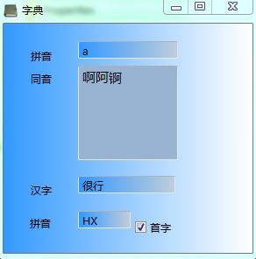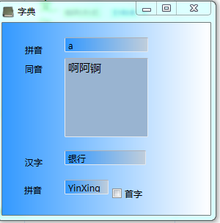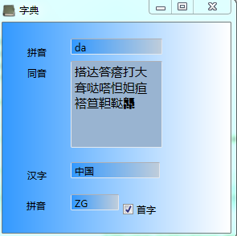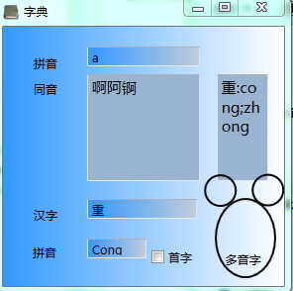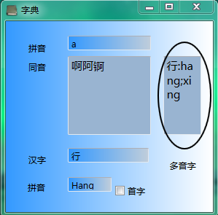
网页版
网页版截图

核心代码
in.TextChanged += delegate(object sender, TextChangedEventArgs e)
{
TY.Text = c.PinYinChange(Pin.Text);
};
主要数据结构
Dictionary<string, string> dic
=new Dictionary<string, string>();

容易配置的文件格式

